特斯拉能源儲存大計，將打消新電廠需求
作者 藍 弋丰 | 發布日期 2015 年 05 月 09 日

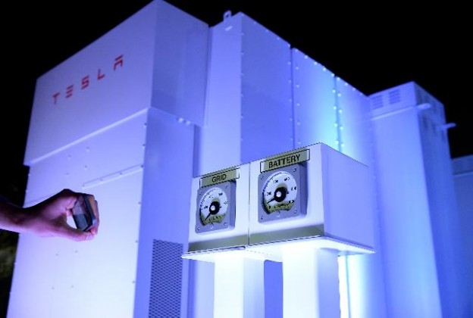
特斯拉執行長馬斯克（Elon Musk）於 2015 年 5 月 1 日宣布推出儲能系統，宣稱要讓全球能源基礎設施走向零碳排，一時風起雲湧，但也引來反對聲浪視為狂言，畢竟儲存能源還是得要有發電來源，光靠電池儲能跟零碳排很難畫上等號，還需發電方式配合，但儘管特斯拉的能源儲存大計不能等同於零碳排，卻可望發揮一個立即的效果，那就是打消建設新電廠的需求。

電源開發規劃參考的指標之一是備用容量，備用容量是指整個電力系統在發電機組正常發電情況下，可提供的總發電容量扣除尖峰最高用電量之的差額，電力系統需規劃保持一定比例的備用容量以備不時之需，但是，最高尖峰其實只有短暫時間，為了這短短的尖峰規劃備用容量，結果是大多數時間有大量系統閒置。
因應這個問題，全球電業有許多想法，認為若能把短暫的尖峰分散到離峰，由於最高尖峰用電這個減項減少，備用容量率自然提高，就不用為了保持備用容量率增建新電廠，分散到離峰的方式有多種，其中一種想法即為能源儲存，但能源儲存與興建新電廠到底何者划算？
針對這個問題，美國第 6 大電網輸配業者，也是德州最大輸配業者 Oncor Electric Delivery 於 2014 年發表研究表示，能源儲存裝置價格若為每度電 350 美元以下，就比興建新電廠以及衍生的輸配系統更划算。
許多市場分析師認為鋰電池要到 2020 年才會降至每度電 350 美元，但沒想到特斯拉「Powerwall」家庭儲能系統 10 度電版本只要 3,500 美元，也就是已經達到每度電 350 美元，企業用的「Powerpack」 100 度電的儲能系統售價 25,000 美元，也就是每度電 250 美元，更遠低於 350 美元關卡。因此，很容易理解市場為何反應熱烈，馬斯克表示市場對新儲電系統的需求近乎瘋狂，不到一週就收到 3.8 萬筆Powerwall 訂單。
特斯拉的電池破盤價，不僅在家用市場掀起波濤，產業界更密切注意的是 Powerpack 的企業應用與極可能的電網應用，而就算僅應用於家用市場，也會對電網造成顯著影響，美國尖峰用電價格與離峰差價大，家戶購買儲能系統，最大用途就是在尖峰時段不用電網所供電力，由能源儲存系統自給，到離峰時間充電，如此對用戶來說可省下電費，對電網來說，則起了彌平尖峰的效果，用戶也能避免集中式電網輸配系統發生問題而斷電的風險。

可選在有利的時間儲電與用電
彌平尖峰不只可以免去興建新電廠的需求，還能減少擴充輸配體系的需求，因為電力輸配體系的承載容量也是以最高尖峰為參考來規劃，但同樣的，其實大多數時間電力需求並不在尖峰，只為了短短的尖峰時間規劃，顯得大而無當，若是能透過能源儲存彌平尖峰，輸配體系就可以減緩擴充腳步，加州橘郡試驗能源儲存輔助電網的結果，發現不僅用電穩定性提升，輸配線路也因此可 5 ~ 7 年內無需擴充更新。
此外，能源儲存系統也使可再生能源如風能與太陽能更容易與電網或家戶用電整合，並且將加速分散式能源的發展，使得分散式能源系統穩定性大增，並可選擇在有利的時間儲電與用電。
以澳洲雪梨市安裝住宅太陽能的用戶為例，由於中午太陽能發電高峰超出一般中午家庭用電，此時往往以每度電 6 分錢澳幣的價格售予電網，但是傍晚的家庭用電高峰時，太陽已經下山，只好從電網供電，此時往往負擔每度電約 12 分錢澳幣的電價，若是有了儲能系統，中午就乾脆不售電給電網，儲存到傍晚使用，可額外節省許多電費，一個普通加裝屋頂太陽能的澳洲家庭，有了儲能系統以後，每年可節省 980 澳幣電費，以 Powerwall 售價加上安裝等額外成本，安裝後大約 11 年可回本。
這也將改變能源市場現況，目前住宅太陽能發展的瓶頸之一，是電力公司不願見到分散式太陽能發展導致電力公司營收減少，卻還要增建基礎投資加以整合，因此往往以消極拖延等手段、以整合困難為藉口，妨礙住宅太陽能用戶連接電網饋電，如夏威夷即因此使得政府當局怒斥電力公司。但若是能源儲存使用戶反正也不饋電，那自然電力公司就無法阻礙住宅太陽能的發展。
而住宅太陽能發展速度較快的區域如加州，則擔憂「鴨形曲線」問題，過去電網用電高峰往往在中午，太陽能發電高峰也在中午，正好能起壓平尖峰的作用，不過一旦太陽能發展超過某個比例，會使得中午太陽能發電反而把過去的中午尖峰打為低谷，到了傍晚第二用電高峰時，太陽下山，於是突然冒出一個「鴨脖子」用電高峰，對電網調控造成挑戰。若安裝住宅太陽能的用戶普遍安裝能源儲存，把中午多餘電力轉到傍晚使用，那鴨形曲線問題自然得到解決。
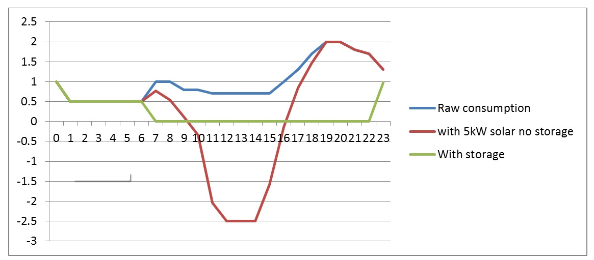

（Source：business spectator）
在成本方面，儲存容量每度電 250 美元，平均到日常用電中，對用電成本的影響，各家計算不等，最低有人估計為每度電 2 美分，也有人估計為每度電 7 美分，由於產業界預期鋰電池成本仍會持續下降，而可再生能源發電成本也正持續下降中，如美國陸上風能 2013 年採購價已經跌至每度電 2.5 美分，2014 年進一步跌至 2 美分，還原美國每度電 2.3 美分的 PTC 補助後為 4.3 美分，若再加上能源儲存成本 2 美分，總成本也僅 6.3 美分。
而太陽能部分，全球太陽能採購價新低來自 2014 年的杜拜，先前美國德州奧斯汀市曾簽下每度電 5 美分的採購價，但若加回美國對太陽能的 ITC 補助，則約超過 7 美分，杜拜於 2014 年則簽下無補助下每度電 5.98 美分的太陽能採購合約，若以此數據為參考，再加上能源儲存成本 2 美分，總成本為 7.98 美分。
而根據力推核能，計畫日本全國 20 ~ 22% 能源來自核能，且宣稱核能最為便宜的日本經濟產業省，於 2015 年 4 月 27 日報告中所公布的試算，核能至 2030 年為發電均化成本為每度電 10.1 日圓，換算約 8.45 美分。而到 2030 年時可再生能源與能源儲存成本早就遠較今日更低，也就是說，可再生能源不論太陽能、風能，加上能源儲存成本後，可望都還比核能更低。
因此，特斯拉攪亂一池春水，不只可能打消許多新電廠建設，延緩許多輸配網路擴充需求，更可能改變能源的來源分布，使得可再生能源普及更快，這一切源於特斯拉竟能以每度電 250 美元低價銷售能源儲存系統。而根本上，這可說都來自於 GigaFactory 規模量產的威力，馬斯克的豪賭可說有了好的第一步，也讓我們再度見證當人類投注巨大資本時，產業的技術進步與成本下降之快將超乎世人想像，不論是風能、太陽能或能源儲存皆是如此。
- Why Tesla Batteries Are Cheap Enough To Prevent New Power Plants
- Did Tesla Just Kill Nuclear Power?
- Tesla’s Powerwall – with solar it could slash power bills. But is it worth it?

